Koncepcja wdrożenia Systemu Zarządzania Majątkiem (SZM) w aspekcie wymiany danych pomiędzy SZM i SIMPLE dla cyklu życia składnika w PUM Szczecin

- Założenia wstępne:
- ERP klienta: SIMPLE
- System Zarządzania Majątkiem klienta: SZM
- W SZM będą obsługiwane procesy związane z zarządzaniem składnikami majątku w całym ich cyklu życia, na który składa się:
  - Ewidencja i inwentaryzacja składników, w tym:
    - Przyjęcie, eksploatacja i zdjęcie składnika z ewidencji
    - Nadawanie unikalnych identyfikatorów (kod kreskowy) i atrybutów dla poszczególnych składników
    - Dowiązanie dokumentów do składnika (faktury, instrukcje, zdjęcia etc.)
    - Ewidencja ruchu składników majątku tj. przesunięcia pomiędzy: ewidencjami, lokalizacjami i pracownikami,
    - Zarządzanie zestawami bazującymi na składnikach podłączonych lub elementach składowych,
    - Inwentaryzacja (tj. spis inwentaryzacyjny i rozliczenie inwentaryzacji ilościowe i wartościowe), z możliwością wykorzystania istniejących identyfikatorów (kodów kreskowych) składników oraz nadawaniem nowych w trakcie spisu inwentaryzacyjnego
  - Ewidencja nieruchomości, w tym:
    - Odwzorowanie struktury budynku do poziomu lokalu (korytarz, pokój etc.)
    - Dowiązanie dokumentów do składnika (projekty CAD, dokumentacja budynku, Umowy najmu etc.)
    - Powiązanie nieruchomości z instalacjami sieciowymi, zamodelowanymi w oparciu o zestawy elementów lub składniki podłączone
    - Odczyt wskazań urządzeń pomiarowych i eksport ich do plików MS Excel do dalszej obróbki związanej z rozliczeniami mediów
  - Serwis i utrzymanie, w tym:
    - Planowanie przeglądów, remontów i konserwacji (bez zarządzania procesami w obrębie tych zdarzeń na poziomie ich realizacji),
    - Ewidencja zdarzeń serwisowych powiązanych ze składnikiem majątku (Paszport składnika), bez zarządzania procesami w obrębie tych zdarzeń na poziomie ich realizacji,
    - Ewidencjonowanie i zarządzanie zgłoszeniami serwisowymi do działu technicznego (serwis wewnętrzny PUM) oraz do serwisu realizowanego przez firmę zewnętrzną
  - Obsługę Magazynu materiałów eksploatacyjnych i przedmiotów, ewidencjonowanych na zasadach indeksu materiałowego
    - Ewidencjonowanie stanów i operacji magazynowych poszczególnych indeksów
    - Powiązanie zużycia materiałów eksploatacyjnych z odpowiadającymi im składnikami majątku
  - Wsparcie procesu Zamówień, w tym:
    - Konsolidacja zapotrzebowań na materiały i towary,
    - Obsługa zapytań ofertowych kierowanych do potencjalnych dostawców
    - Generowanie zamówień do wybranych dostawców
    - Dystrybucja zakupionych materiałów w obrębie organizacji
- Wszystkie rozliczenia finansowe, z wyłączeniem rozliczenia wartościowego inwentaryzacji, związane między innymi z: amortyzacją środków trwałych, rozliczeniem projektów celowych czy rozliczeniem dotacji PUM, w kontekście odnoszącym się do środków trwałych, będą realizowane w systemie ERP klienta
- Przesyłanie danych pomiędzy systemami SZM i ERP odbywać się będzie w trybie batch’owym (na żądanie), z wykorzystaniem uzgodnionych struktur i typów danych z użyciem plików MS Excel lub udostępnionych przez aplikacje widoków bazodanowych.

- Schemat wymiany danych w środowisku PUM
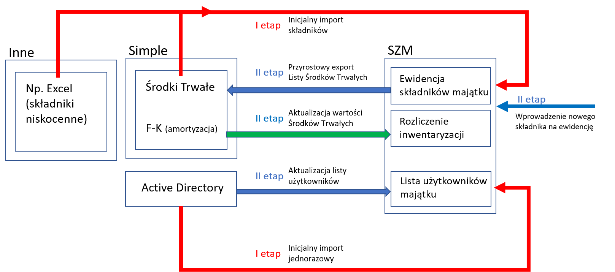

- Dane o składnikach majątku (wraz z ich atrybutami) wymieniane będą pomiędzy systemami PUM i SZM w dwóch etapach:
  - I etap – zasilenie inicjalne SZM danymi na rzecz budowy bazy danych o składnikach, która będzie punktem odniesienia dla pierwszej inwentaryzacji, wykonanej z użyciem systemu SZM
  - II etap – dwukierunkowa wymiana danych na rzecz:
    - aktualizacji listy Środków Trwałych w Simple
    - aktualizacji atrybutów wartościowych składników majątku w SZM, wykorzystywanych w procesie rozliczenia inwentaryzacji.

- Etapy wdrożenia (ze względu na cykl życia składnika)
I: Instalacja systemu i inicjalny import danych
- [Inicjalny import danych do SZM] Po zainstalowaniu, system SZM zostanie jednorazowo zasilony danymi:
  - z kartoteki Środków Trwałych Simple
  - z innych baz danych np. plików Excel
  - z kartoteki osobowej (np. Active Directory)
- [Identyfikatory] W SZM nadane będą wszystkim składnikom unikalne identyfikatory, które wykorzystane będą w identyfikacji składnika i w komunikacji SZM z systemem Simple.
II: Eksploatacja systemu SZM i wymiana danych z Simple
- [Wprowadzanie składników na ewidencję] Wprowadzanie nowych składników majątku na ewidencję, wykonywane będzie w SZM. Tworzony będzie dokument OT, a w nim: nazwa składnika, nr inwentarzowy/identyfikator (nadawany przez SZM), osoba odpowiedzialna za składnik, ewidencja, miejsce użytkowania. W systemie SZM możliwe będzie załączenie dokumentów powiązanych ze składnikiem (faktury, zdjęcia, itp) oraz wpisanie wartości początkowej składnika. Nadawanie identyfikatora składnika pozwoli użytkownikowi systemu przypisać kod kreskowy bezpośrednio w miejscu, w którym składnik majątku przekazywany jest do eksploatacji lub np. w magazynie składników (np. składników w budowie), z którego składniki będą przekazywane do użytkowania w docelowej ewidencji przez docelowego użytkownika w docelowej lokalizacji.
- [Ewidencjonowanie środków trwałych w Simple] Z SZM informacja o nowym składniku, będzie przesyłana do Simple (import cykliczny). W Simple rejestrowany będzie składnik wraz z jego atrybutami, np.: nazwa składnika, nr inwentarzowy (lub identyfikator). Jednocześnie, jeśli faktura zakupu składnika będzie zeskanowana i wprowadzona do SZM, będzie automatycznie dostępna dla wszystkich komórek organizacyjnych PUM, w kolejnych procesach jej przetwarzania. Jeśli w SZM będzie zarejestrowana wartość początkowa składnika, również ona będzie przekazywana do Simple. Ostateczna lista atrybutów do przesłania będzie uzgodniona na etapie analizy. W Simple będą obliczane i ewidencjonowane wszystkie atrybutu finansowe, w tym: amortyzacja poszczególnych składników oraz przeszacowania (zwiększenia lub zmniejszenia wartości brutto i netto składników).
- [Inwentaryzacja] Spis inwentaryzacyjny i rozliczenie ilościowo-wartościowe składników) będą wykonywane w SZM. Przed rozpoczęciem inwentaryzacji w celu aktualizacji wartości brutto i netto poszczególnych składników, do systemu SZM będą zaimportowane ich bieżące wartości.
- Spis inwentaryzacyjny będzie przeprowadzany z użyciem aplikacji i urządzeń mobilnych SZM, z wykorzystaniem kodów kreskowych.
- Arkusze spisowe (włącznie z wartościami składników brutto i netto), wykazy nadwyżek i niedoborów generowane będą przez SZM. Dane te (w tabelach i arkuszach np. MS Excel) będą danymi bazowymi do aktualizacji wymaganych danych w systemie Simple.
- [Likwidacja składnika] Zdjęcie składnika z ewidencji wraz z podaniem jego przyczyny odbywa się w systemie SZM. Po wykonaniu likwidacji składnika informacja (np. w formie zestawienia składników do likwidacji lub pojedynczych dokumentów z likwidacji ) jest podstawą do zaktualizowania danych w systemie Simple (w zakresie ewidencji środków trwałych i ich wartości).
Szczegółowe rozwiązania techniczne i konfiguracyjne odnoszące się do zaproponowanej koncepcji wdrożenia systemu SZM zostaną opracowane w zespole mieszanym dostawca usługi i PUM w fazie Analizy, po podpisaniu kontraktu z potencjalnym usługodawcą.

